РЕГИСТРАЦИЯ:

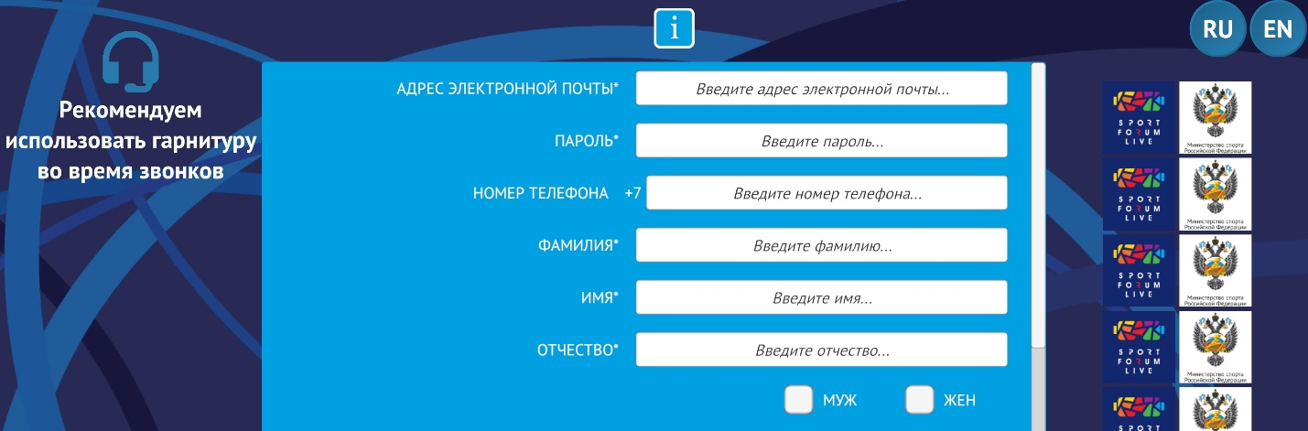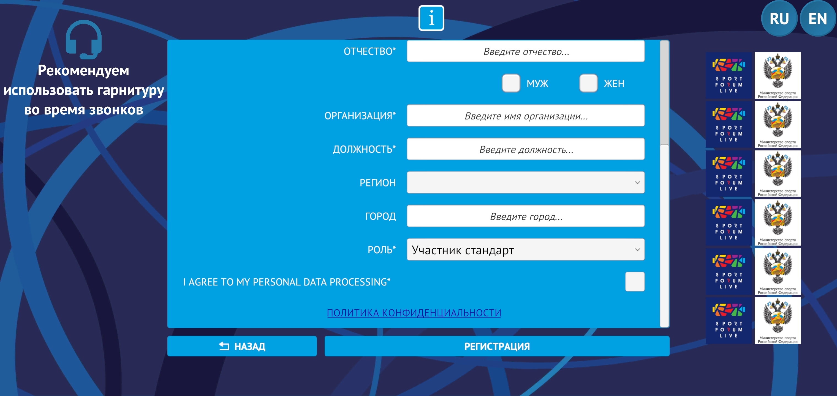
Заполните анкету, в пункте РОЛЬ укажите, вашу роль на проекте. Обратите внимание, что для категории «участник стандарт» авторизация происходит автоматически после заполнения анкеты. Категории «СМИ», «Спикер» и «Менеджер стенда» получают доступ к платформе после подтверждения администратором»

ЛИЧНЫЙ КАБИНЕТ:
Слева список СОБЫТИЙ, при нажатии на кнопку ПОСЕТИТЬ вы сразу попадаете в комнату с прямым эфиром. Обращайте внимание на дату и время трансляции.
Ниже отображаете список ваших доступных возможностей
справа внизу:
ВИЗИТКИ — тут хранятся все полученные вами визитки
ИЗМЕНИТЬ ПРОФИЛЬ — тут можно поменять данные анкеты
ИЗМЕНИТЬ ПЕРСОНАЖА — тут вы можете настроить внешний вид персонажа
ПОДЛЮЧИТЬСЯ К ВЫСТАВКЕ — переход на выставку.
ЭТАЖ 1 — переход на выставку.

ВЫСТАВКА
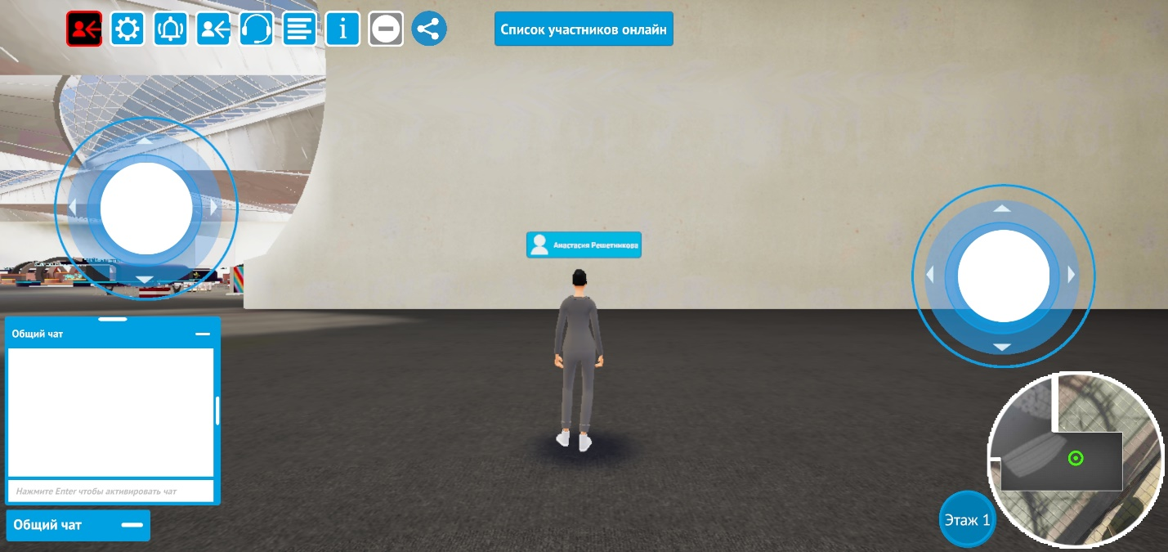
чтобы быстро перемещаться по выставке нажмите в нижний правый круг – это мини карта
по ней можно перемещаться ткнув на карту, или выбрав из списка название стнеда
ВЕРХНЕЕ Меню:
НАСТРОЙКИ – настройки качества графики
УВЕДОМЛЕНИЯ – тут хранятся все уведомления
ВЫХОД В ЛИЧНЫЙ КАБИНЕТ - в личный кабинет
ОБРАТНАЯ СВЯЗЬ – тут можно оставить свой запрос
ВИЗИТКИ - тут хранятся все полученные вами визитки

МЕНЮ СТЕНДА

СОБЫТИЯ - посмотреть весь список событий
НЕ БЕСПОКОИТЬ – включение/выключение режима когда вам не могут звонить и вам не будут приходить уведомления
ПОДЕЛИТЬСЯ - поделиться ссылкой на приложение с друзьями (в мобильной версии)
СПИСОК УЧАСТНИКОВ ОНЛАЙН - тут можно посмотреть список участников онлайн
Слева внизу
ОБЩИЙ ЧАТ – возможность переписки с участниками выставки
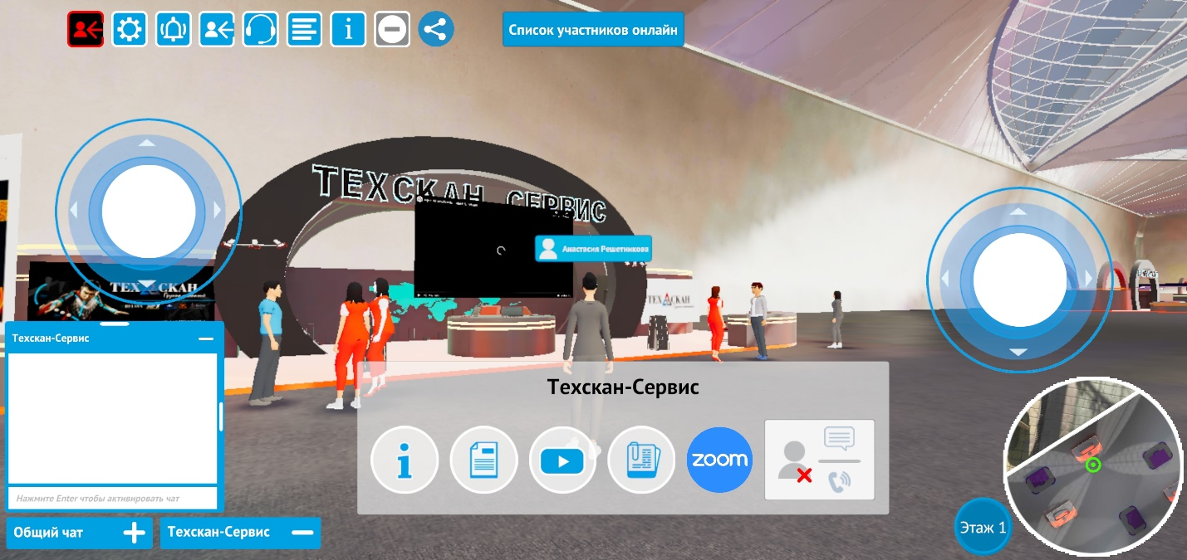
ИНФОРМАЦИЯ ОБ УЧАСТНИКЕ - информация о стенде
ПЕРЕЙТИ НА САЙТ - перейти на сайт компании
ПОСМОТЕРТЬ ВИДЕО - посмотреть видео о компании
ОБРАТНАЯ СВЯЗЬ - тут можно оставит обратную связь о компании
ПЕРЙТИ В ZOOM тут можно перейти в зум и пообщаться с представителями компании (если это предусмотрено экспонентом)
СВЯЗАТЬСЯ С МЕНЕДЖЕРОМ стенда - ему можно позвонить или написать

